**2024化学实验考核探究题**

**实验一：探究影响分子扩散速率的两个因素**

【核心知识】

1.微粒的性质：______________、_____________________、______________________。

2.提高扩散速率的方法：________________________、____________________________。

微粒的种类也会影响扩散速率。

【巩固练习】

1．某兴趣小组探究分子的特性时做了以下三组实验。

(1)【实验一】已知：碱性溶液能使酚酞试液变红，而氨气溶于水后会形成氨水，氨水显碱性。

如图（1）所示，甲同学在A、B两个小烧杯中分别倒入酚酞试液，在C烧杯中加入浓氨水，另取一个大烧杯，罩住A、C两个小烧杯，观察几分钟，发生现象 ，这一现象用分子的观点解释为： 。

(2)【实验二】乙同学将实验一进行改进（如图（2）所示）：试管中的4处棉花大小完全相同。已知氨气（NH3）的密度比空气小，观察到的现象： 。

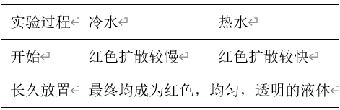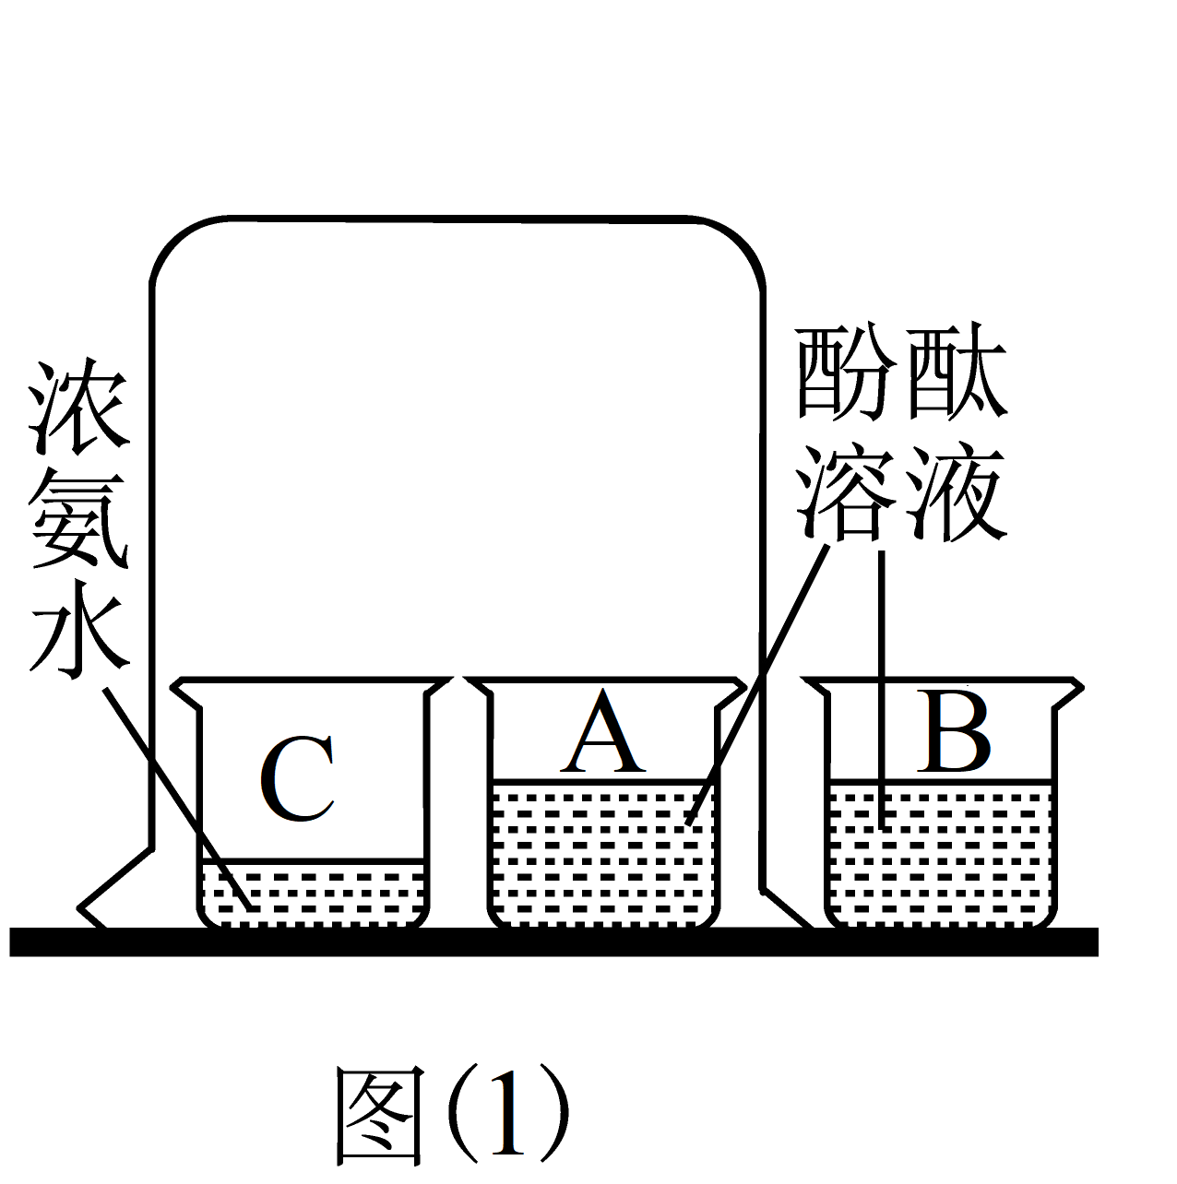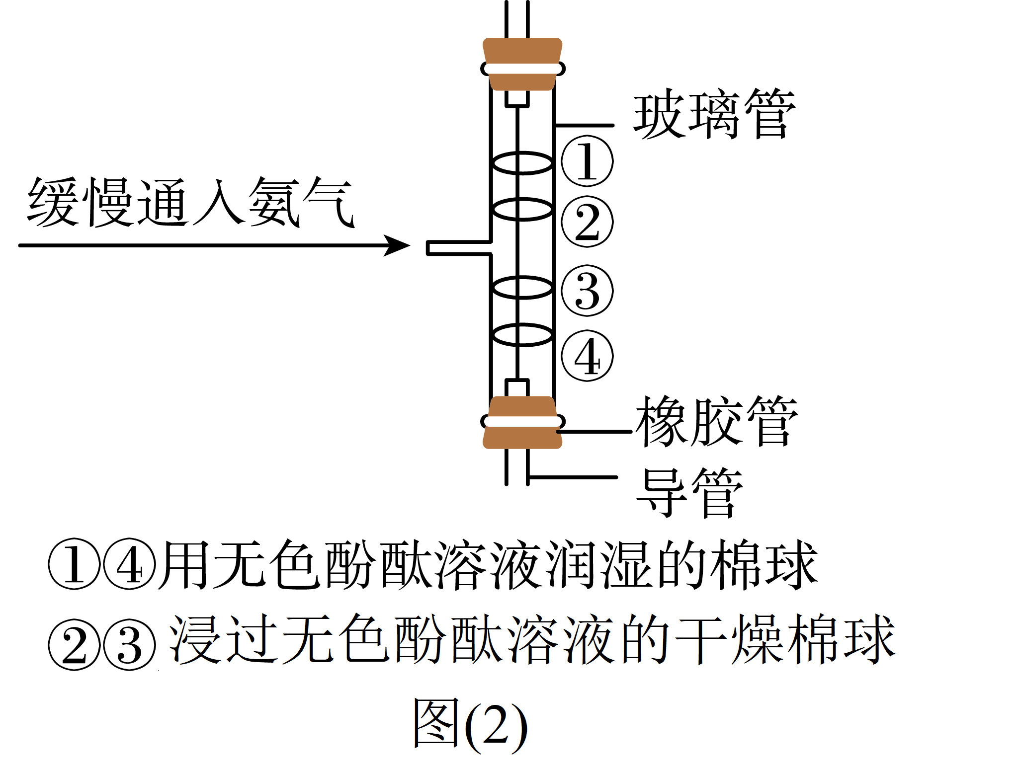

(3)【拓展探究】同学在完成上述实验后，还想研究分子运动速率与温度的关系。他们将等量的品红分别滴入等量的热水和冷水中，其实验现象如表所示：

根据此实验现象，得出的结论是 。

2．某中学化学兴趣小组的同学们进行有关分子性质的探究实验如下：

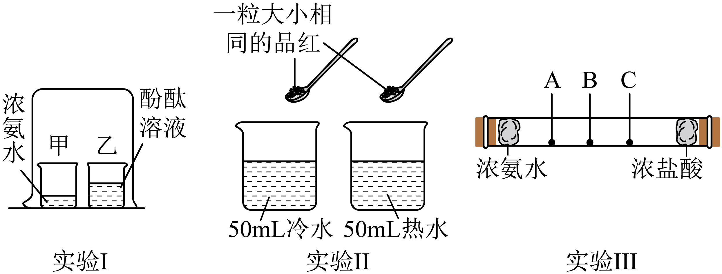

(1)实验Ⅰ中，观察到烧杯 (填“甲”或“乙”)内液体变红色， 可证明分子在不断运动。

(2)为何实验Ⅰ中另一烧杯内液体不变红色，某同学提出可能与分子运动速率有关。

探究一：分子运动速率与温度的关系

实验Ⅱ中，观察品红扩散速度可得出：温度越高，分子运动越 (填“快”或“慢”)。

探究二：分子运动速率与分子质量的关系

【猜想假设】猜想1；分子质量越小，运动越快；猜想2：分子质量越小，运动越慢。

【查阅资料】

①浓盐酸会挥发出氯化氢(HCl)气体，浓氨水会挥发出氨气(NH3)， 两种气体反应会产生白烟，即生成新物质氯化铵(NH4Cl)；

②氯化氢(HCl)分子质量大于氨气(NH3)分子质量。

【设计实验】请完善下面的表格。

|  |  |  |
| --- | --- | --- |
| 步骤 | 现象 | 结论 |
| 组装实验Ⅲ装置，在玻璃管左右两端分别放置沾有浓氨水和浓盐酸的棉花，观察现象 | 玻璃管 (填“A”“B”或“C”)处先看到白烟 | 猜想1正确 |

【反思交流】

①实验Ⅲ中，生成物氯化铵常温下的状态是 (填“固体”“液体”或“气体”)。

②实验I中，另一烧杯内液体不变色，是因为 (填“酚酞”或“氨气”)的分子质量很大。

③从研究分子性质的角度，实验Ⅲ较实验Ⅰ的优点是 。

**实验二：获得二氧化碳并证明其能与氢氧化钠溶液反应**

【核心知识】

1.实验室制二氧化碳的原料：_____________________________

原理：_____________________________________________________

2.二氧化碳与氢氧化钠反应的化学方程式__________________________________________

3.证明无明显现象的反应确实发生的角度：

（1）反应物减少

将收集满二氧化碳的两支试管分别倒扣在水中或氢氧化钠溶液中，观察到______________

__________________________________________，说明二氧化碳能与氢氧化钠溶液反应。

（2）新物质生成

向反应后的溶液中加入_________________，若__________________，说明二者能反应。

【巩固练习】

1．某同学为探究氢氧化钠与二氧化碳反应，设计了如图所示的实验。

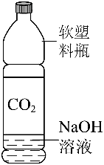(1)通过观察到塑料瓶 ，来证明氢氧化钠与二氧化碳发生了反应，发生反应的化学方程式为： 。

(2)组内某同学提出了异议，认为塑料瓶变瘪，可能是二氧化碳和NaOH发生了反应，也可能是 ，并不能证明氢氧化钠与二氧化碳发生了反应。

(3)讨论后，他们又进行了如下实验：

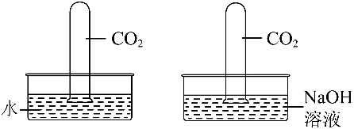实验1：向塑料瓶内的溶液中加入 溶液，产生 ，证明溶液中有Na2CO3存在。

实验2：如左图所示，通过对比实验，观察到液面高度左边

右边(填“>”“<”或“=”)，证明氢氧化钠与CO2发生了反应。

(4)同学们通过本次探究发现，判断无现象反应已经发生有两种方法：

证明反应物 ；证明 。

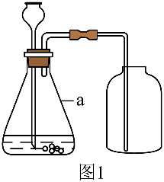2．某组以“探究二氧化碳与氢氧化钠是否反应”为主题开展“化学反应可视化”的项目式学习。

Ⅰ.实验室制取二氧化碳气体

(1)图1是实验室制取二氧化碳的一种装置，图中仪器a的名称是 ，长颈漏斗末端伸入液面之下的目的是 。图示收集二氧化碳气体的方法是 。

Ⅱ.CO2与NaOH反应的可视化设计

(2)实验一：利用自制指示剂实验

将紫甘蓝切成小块，榨汁，静置后过滤得紫甘蓝汁。将紫甘蓝汁与蒸馏水以1∶25的体积比混匀，得到紫甘蓝汁稀释液。在不同pH溶液中紫甘蓝汁稀释液呈现的颜色如表所示：

|  |  |  |  |  |  |  |  |
| --- | --- | --- | --- | --- | --- | --- | --- |
| pH | ≤3.0 | 4.0~7.0 | 7.5~8.5 | 8.5~10.5 | 11.0 | 11.5~12.0 | ＞12.5 |
| 颜色 | 红色 | 紫色 | 蓝色 | 深绿 | 浅绿 | 黄绿 | 黄色 |

在装有NaOH溶液的试剂瓶中，滴加3滴紫甘蓝汁稀释液，溶液呈黄绿色，再将纯净的CO2气体通入溶液，可以观察到溶液颜色逐渐变为 、 ，最后变为蓝色，证明CO2与NaOH发生了反应。CO2与NaOH反应的化学方程式为 。

(3)实验二：数字化实验

按照图2所示进行实验，则图3中的曲线 (填“A”或“B”)表示氢氧化钠溶液与二氧化碳的反应；向二氧化碳中加入80mL蒸馏水的目的是 。

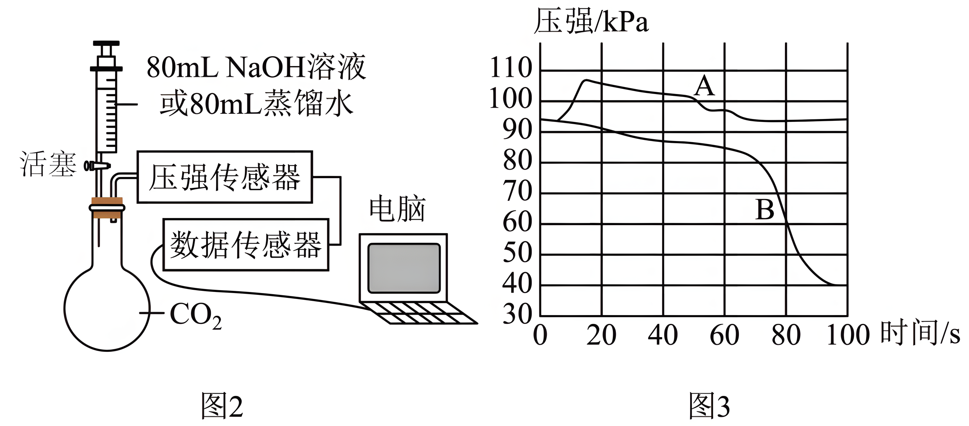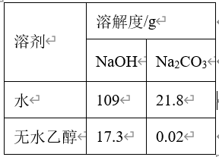

(4)实验三：产物转化法实验

|  |  |  |
| --- | --- | --- |
| 实验步骤 | 实验现象 | 实验结论 |
| 取实验二中加入氢氧化钠溶液后的溶液少许，再向其加入足量稀盐酸 |  | 验证了二氧化碳和氢氧化钠溶液反应。 |

(5)实验四：绿色化实验

查阅资料：20℃时NaOH和Na2CO3在水以及无水乙醇中的溶解度如表所示，CO2不与乙醇反应。20℃时，配制饱和NaOH的乙醇溶液，取适量溶液与小烧杯中，用玻璃管将纯净的CO2气体通入其中，观察到 ，证明氢氧化钠与二氧化碳反应了。

3．实验室现有氯酸钾、二氧化锰、稀硫酸、大理石、稀盐酸、澄清石灰水6种药品及仪器。

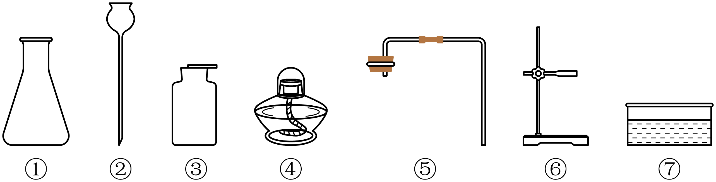

【实验准备】

(1)利用上述药品制取二氧化碳，选择的药品是 ，选择的仪器是 (填序号)，组装好仪器后必须进行的操作是 。

【实验操作】

(2)你选择的药品发生反应的化学方程式是 。

(3)为研究二氧化碳与氢氧化钠是否发生反应，某同学设计了下列方案，其中不可行的是 (填字母)，原因是 。

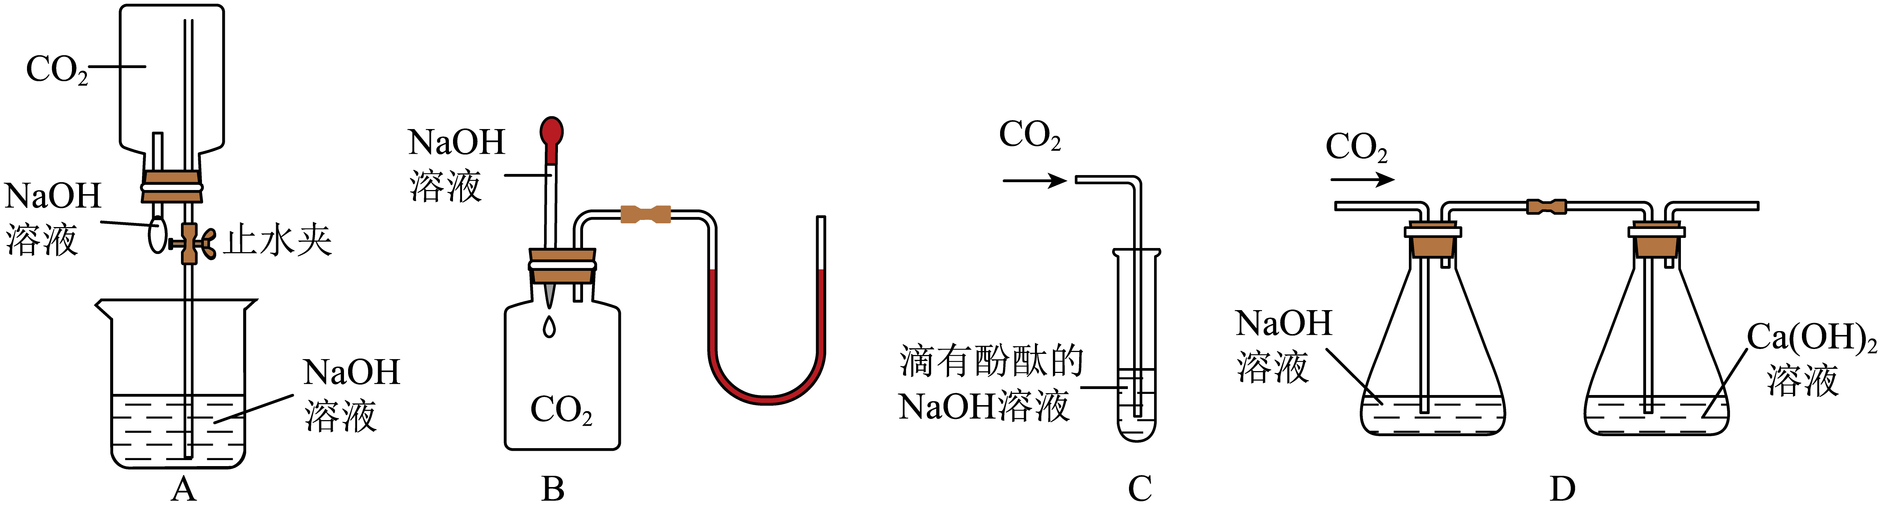

【实验拓展】

(4)自然界中碳循环如图所示，箭头表示碳的输送途径。

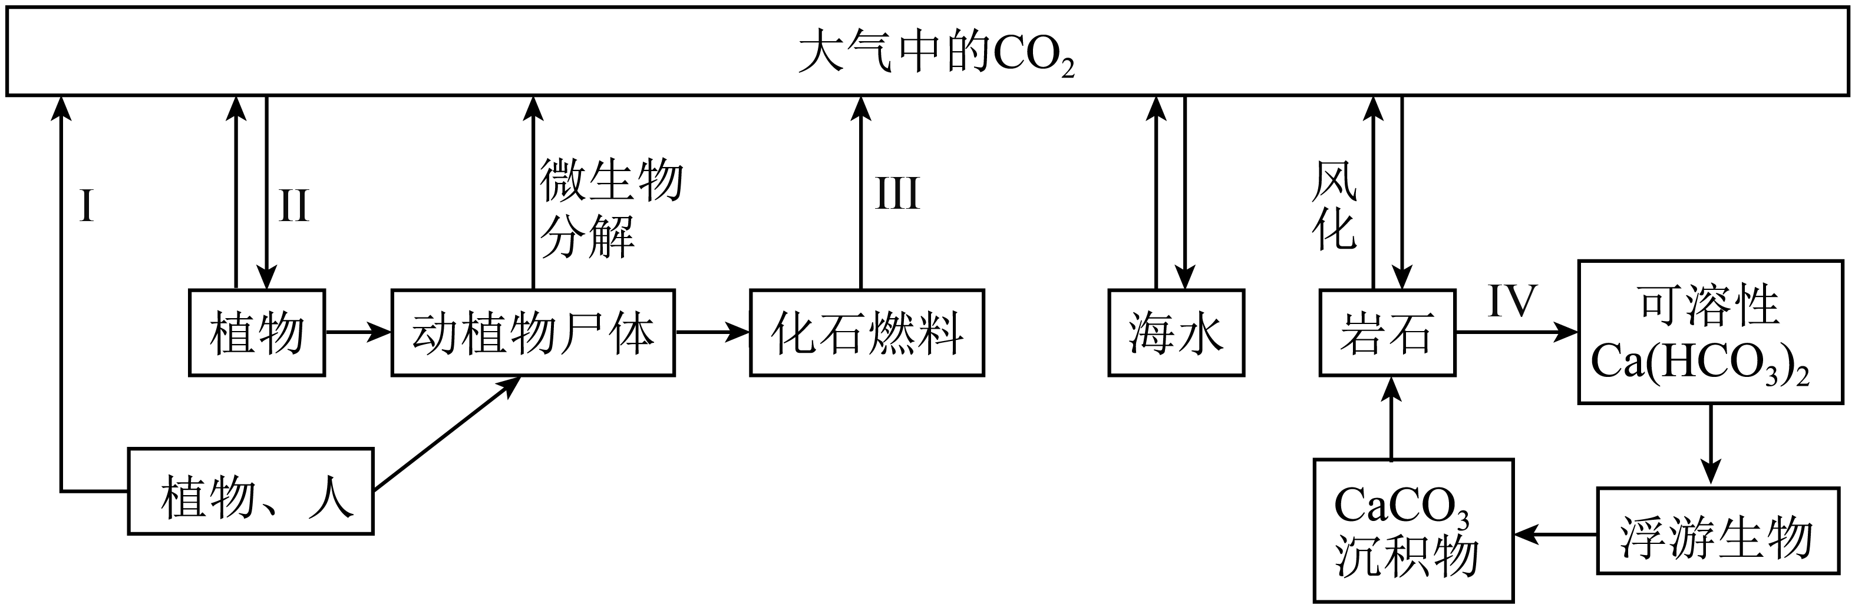

①途径Ⅰ消耗空气中的 ，途径Ⅱ消耗CO2的量白天比夜晚 (填“多”或“少”)。

②途径Ⅲ中某气体燃烧的化学方程式是 。

③途径Ⅳ可使空气中CO2含量 (填“增加”或“减少”)。

④“碳中和”指采取各种措施使CO2排放和消耗基本保持平衡。若要增大途径Ⅱ碳的消耗量，作为中学生的你能做的是 。(写出1点即可)

**【方法归纳】对比实验设计原则：控制________________。**

1.探究温度和固体颗粒大小都是影响冰糖溶解快慢的因素，需向如图所示的B试管中加入 。

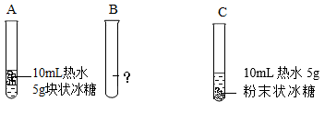 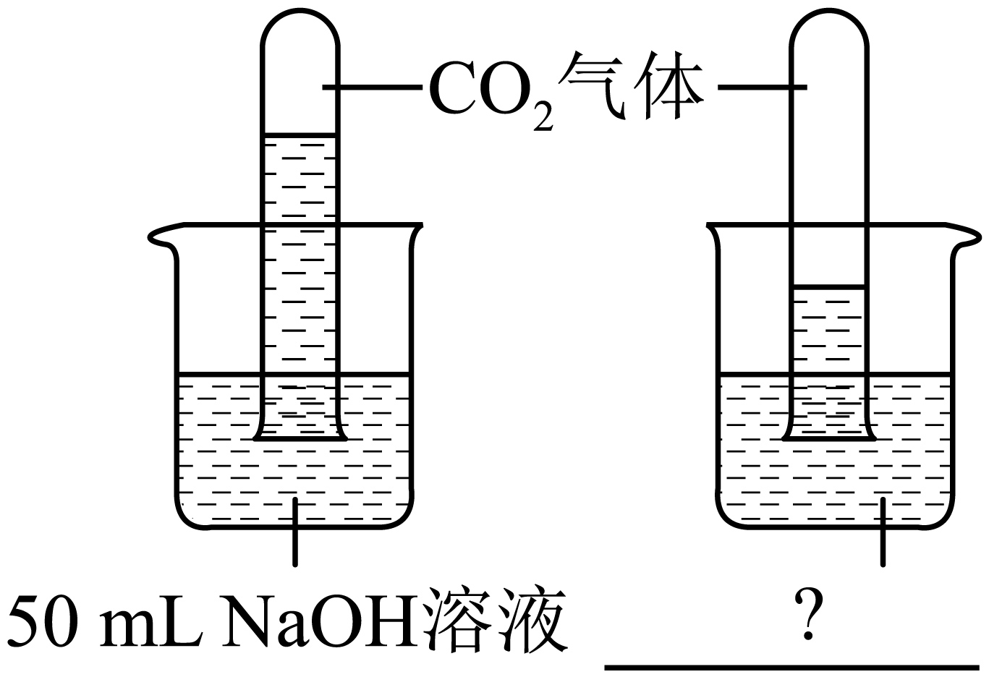

2.将充满CO2的两支相同的试管分别倒扣入盛有不同液体的两个烧杯中，根据试管内液面上升的高度不同，确定二者之间发生了反应。图中？处应填上 。

3．设计对比实验，控制变量是学习化学的重要方法。下列对比实验能达到目的的是

|  |  |  |  |
| --- | --- | --- | --- |
| @@@eeae55a9-a84f-4715-8bb9-d303a0f5bf10 | @@@e94f8a49-7d1b-45ac-ae29-753e34b422e6 | @@@9c382990-6548-4bc0-9c78-9bc89922bceb | @@@d6792e22-3617-41f6-880b-fe0ba9ea9cf5 |
| A．验证CO2能与NaOH反应 | B．探究物质在不同溶剂中的溶解性 | C．验证食盐会加速铁的锈蚀 | D．比较锌和铁的金属活动性 |